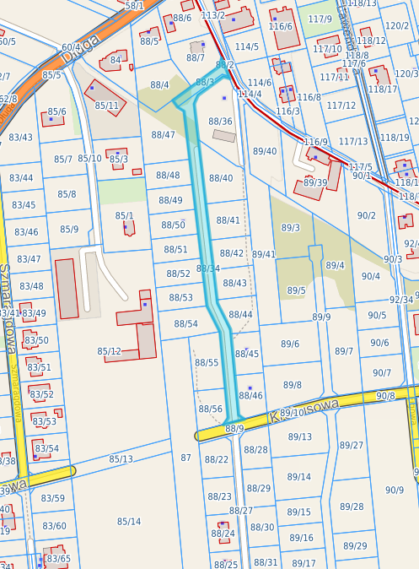
Załącznik do
Uchwały Nr /2026
Rady Gminy Raszyn
z dnia 2026 r.

